长春市司法局 长春市律师协会

关于举办长春市律师行业

第二届（2025）法律服务产品大赛的通知

各县（市）区市直律师事务所，各专门、专业委员会：

为深入贯彻习近平法治思想，落实市委十四届八次全会暨市委经济工作会议部署，围绕助力“一中心、五高地”建设任务，加强长春律师专业化、标准化、品牌化塑造，展示推广本地区律师法律服务产品，发挥律师专业优势，为长春高质量完成“十四五”规划目标任务提供优质的法律服务。市司法局、市律师协会拟举办长春市律师行业第二届（2025）法律服务产品大赛，现面向全市律师事务所、律师征集法律服务产品。

一、举办单位

主办单位：长春市司法局、长春市律师协会

协办单位：长春市律师协会对外开放合作与外埠联络委员会

长春市律师协会产业发展与产品创新委员会

二、参赛主体

市律师协会各专业委员会、各律师事务所及律师个人均可作为主体参赛。

三、参赛产品数量

1.各专业委员会组织本会委员研发法律服务产品，每个专委会至少推荐2个参赛产品；

2.执业律师人数100人以上的律所，申报数量不得少于3个不同领域符合本届大赛规定条件的法律服务产品；

3.执业律师人数50人以上不足100人的律所，申报数量不得少于2个不同领域符合本届大赛规定条件的法律服务产品；

4.执业律师人数20人以上不足50人的律所，申报数量不得少于1个符合本届大赛规定条件的法律服务产品；

5.鼓励执业律师在20人以下的律所，积极申报符合本届大赛规定条件的法律服务产品；

6.鼓励律师个人报名参加法律服务产品大赛，提交符合本届大赛规定条件的法律服务产品。

7.鼓励律师联合报名参赛，可跨律所、跨专业委员合作，提交符合本届大赛规定条件的法律服务产品。

每个法律服务产品只能通过一个渠道申报，联合报名作品自行协商确定唯一申报渠道，请勿重复。

四、法律服务产品内容

本次参赛法律服务产品主要围绕“一中心、五高地”建设任务，即加快打造国家区域创新中心，建设国家先进制造业高地、国家现代化大农业示范高地、国家文化和旅游产业高地、东北亚地区开放合作高地和生态宜居美好生活高地，等领域设计法律服务产品，提供法律服务参考。需要具备：

1.指导性：应当对有法律服务需求的主体具有法律服务指导意义，需求主体能够根据法律服务项目获取相关法律服务。

2.参考性：对律所律师开展相关业务具有可参考性，能够提供借鉴。

3.典型性：具有代表性，可复制、可借鉴、可推广。

4.独创性：项目具有独创性，若借鉴其他成功经验需明确说明。

5.公开性：作品提交时应自行完成脱敏保密处理、内容应当合法，能够公开。

每个法律服务产品申报时须提交以下材料：

（1）《长春市律师行业第二届（2025）法律服务产品大赛参赛申请书》（详见附件1）；

（2）《长春市律师行业第二届（2025）法律服务产品大赛法律服务产品手册》（详见附件2）。

（3）提交名个人、团队形象照，深色背景为宜。

为了保证评比的客观标准，上述文件为可参照的样式填写，并非强制模板。个别产品因其特殊性可以考虑增加或者减少体例里的内容。

五、法律服务产品格式要求

1.注明事项：题目、作者姓名、工作单位、作品概述；

2.排版要求：主标题，二号方正小标宋简体（一级标题，“一”三号黑体；二级标题，“（一）”三号楷体_GB2312；三级标题，“1.”仿宋_GB2312加黑；四级标题，“（1）”仿宋；五级标题，“①”）；正文，三号仿宋_GB2312，均为固定值28磅行间距。若设计参考文献一律选用末注，自动插入，图片不计字数。

3.并附50字左右介绍文字一段，突出点名产品的特点、优点或独创性等；附15字以内介绍文字一段，一句话介绍产品或团队，或参赛口号均可。两段分析主要用于海报制作、媒体发布等品宣活动。

六、参赛时间

1.作品征集截止日期：2025年5月31日前

2.作品初评日期：2025年6月末

3.作品初赛日期：2025年7月中旬

4.作品决赛日期：2025年8月中旬

七、参赛地点和方式

1.作品征集：线上投稿

2.作品初评：评委会线上公示初评结果

3.作品决赛：长春智慧法务区举行决赛，现场路演展示打分

八、产品投稿与联系人

请参赛者将产品以word形式于5月31日前发送至指定邮箱，未尽事宜请与市司法局、市律师协会联系。

联系人：张连成 联系电话：15584100001

王卓然 15500044727

参赛产品投稿邮箱：248591631@qq.com

（邮件主题注明“XX律师事务所/专业委员会/律师法律服务产品大赛申报材料”）

附件：

1.《长春市律师行业第二届（2025）法律服务产品大赛参赛申请书》

2.《长春市律师行业第二届（2025）法律服务产品大赛法律服务产品手册》

3.《长春市律师行业第二届（2025）法律服务产品大赛赛制方案》

4.《长春市律师行业第二届（2025）法律服务产品大赛评分表》

长春市司法局 长春市律师协会

2025年5月6日

附件1

长春市律师行业

第二届（2025）法律服务产品大赛

参赛申请书

申 请 人:_______________________

所在律所:_______________________

联系电话:_______________________

联系邮箱:_______________________

长春市律师行业

第二届（2025）法律服务产品大赛参赛申请书

一、产品的基本情况

产品名称:

产品类别：

产品概述（备注：（1）50字左右介绍文字一段，突出点名产品的特点、优点或独创性等；（2）15字以内介绍文字一段，一句话介绍产品或团队，或参赛口号均可）：

（请在以下类别中进行选择，包括但不限于：政府领域、商事领域、房地产领域、建设工程领域、公司法领域、财税领域、银行法领域、环境领域、风险投资与私募股权领域、涉外领域、港澳台领域、教育与校园安全领域、企业法律风险与合规管理领域、人力资源领域、刑民交叉领域、刑事专业领域、婚姻家事领域、知识产权领域、信息网络与高新技术领域、交通运输与管理领域、医疗卫生与健康产业领域等相关法律服务产品）

二、产品价值及优势

(列举式介绍主要价值和优势)

三、目标客户群体

（结合市场环境，分析产品的目标客户群体及需求。）

四、产品的市场环境

（产品的市场需求点，如政策环境、法律环境等对法律服务市场产生了新的需求或要求。）

五、竞品分析

六、成功案例

（此处由参赛者填写根据此产品成功服务过的客户案例情况，并对服务过程的各阶段进行简要说明，应包括如下阶段：洽谈阶段、建立合作阶段、服务阶段、服务完成阶段。可与产品手册内容做适当区分。）

七、风险提示

（此处为提醒服务对象或者提供服务的主体需要注意的事项，比如潜在法律风险、应当遵守的义务、应当履行的权利等。）

八、产品报价

（报价建议撰写为报价方式，如计次、计时、风险代理等，以避免因各地价格指导不同而造成的差异；尽量采取区间价格，不需要过于具体，列明价格区间的标准和兜底性条款。）

九、后台团队介绍

（团队律师的身份信息简要介绍不作赘述，重点突出律师及团队成员在法律服务产品中担任的角色，及相关工作配合，特别是在产品销售规模化之后如何确保专业高效地为客户提供服务。）

十、团队优势

（简要阐述律师团队在该法律服务产品中的服务及同行竞争中的优势。）

十一、营销计划

（结合产品的市场环境，分析该产品具体的营销实施计划，涉及具体行业、地区、销售目标、团队配置等，如需长春市司法局予以支持的也可一并列明）

十二、产品使用、升级及推广需求

（此处填写申报的法律服务产品在使用、升级、推广过程中需要长春市司法局给予哪些支持，包括业务合作、产品交流升级、所内外推广等。）

十三、承诺

（1）作品所有数据均已作脱敏保密处理；

（2）所有作品均可接受真实性验证；

（3）作品负责人及团队全体成员同意将作品知识产权归属参赛创作者共有；

（4）参赛创作者同意比赛主办方合理使用产品提交成果，用于包括但不限于协会宣传、业务推广、学术研讨等。

十四、附件

附件2

长春市律师行业

第二届（2025）法律服务产品大赛法律服务产品手册

（本手册为对外宣传材料，涉密信息可不填写）

（建议参考以下格式，若特殊法律服务产品无个别内容，可删除）

一、产品概述

（50字左右介绍文字一段，突出点名产品的特点、优点或独创性等；附15字以内介绍文字一段，一句话介绍产品或团队，或参赛口号均可。）

二、目标客户

（描述法律服务产品所适用的对象、客户目标，锁定客户群体，便于客户对接）。

三、目标场景

四、服务内容

（详细介绍法律服务产品包含的服务内容。）

五、服务流程

（主要描述对外的服务流程，如有涉及内部团队协作的流程请一并描述。注意，务必附流程图。）

六、服务条件及边界

七、产品优势

（描述该产品在解决客户问题时相较于同业产品所存在的优势，或者弥补某个市场空白，或者在服务模式、商业模式上面存在的创新可能产生的市场优势。）

八、成功案例

（以某个服务过的客户为例，详细列举如何为客户提供服务、解决客户什么需求、收到什么效果等。）

九、服务报价

（产品对外的报价方案，可以是某个区间或者收费标准。）

十、团队配置及优势

（阐述律师团队在提供该项法律服务中的优势。）

十一、联系方式

（建议包括联系人、联系电话、地址、邮箱、微信或二维码。）

附件3

**长春市律师行业第二届（2025）**

**法律服务产品大赛**

**赛制方案**

**一、办赛宗旨**

为深入贯彻习近平法治思想，将市委十四届八次全会暨市委经济工作会议的部署切实落地，围绕助力“一中心、五高地”建设任务，强化长春律师队伍建设，着力塑造律师的专业化、标准化与品牌化形象。充分展示并推广本地区律师的法律服务产品，有效发挥律师的专业优势，为高质量完成“十四五”规划目标任务提供优质高效的法律服务。市司法局、市律师协会拟举办长春市律师行业第二届（2025）法律服务产品大赛。

**二、举办单位**

主办单位：长春市司法局、长春市律师协会

协办单位：长春市律师协会对外开放合作与外埠联络委员会

长春市律师协会产业发展与产品创新委员会

**三、参赛主体**

市律师协会各专业委员会、各律师事务所及律师个人均可作为主体参赛。

**四、参赛要求**

（一）产品要求

1.指导性：应当对有法律服务需求的主体具有法律服务指导意义，需求主体能够根据法律服务项目获取相关法律服务。

2.参考性：对律所律师开展相关业务具有可参考性，能够提供借鉴。

3.典型性：具有代表性，可复制、可借鉴、可推广。

4.独创性：项目具有独创性，若借鉴其他成功经验需明确说明。

5.公开性：作品提交时应自行完成脱敏保密处理、内容应当合法，能够公开。

（二）参赛主体要求

参赛主体应保证所提交产品服务的原创性，未侵犯任何第三方知识产权及合法权益。

遵守大赛规则，积极配合大赛组织方的各项工作安排。

**五、赛程安排**

立足法律服务产品大赛专业属性，突出大赛实践功能，围绕“一中心、五高地”建设任务，即加快打造国家区域创新中心，建设国家先进制造业高地、国家现代化大农业示范高地、国家文化和旅游产业高地、东北亚地区开放合作高地和生态宜居美好生活高地，结合法律职业人才培养目标和实务技能要求，设置以下流程：

**（一）申报阶段（2025年5月）：**

参赛主体在2025年5月31日前按通知要求填写并提交《长春市律师行业第二届（2025）法律服务产品大赛参赛申请书》和《长春市律师行业第二届（2025）法律服务产品大赛法律服务产品手册》。

**（二）线上初评阶段（2025年6月）**

1.组织方组建初评小组，成员包括具有法律行业背景的工作人员等。

2.初评小组依据参赛要求，对报名参赛作品的简要介绍进行形式审查和初步实质审查。重点审核参赛主体资质是否符合要求，介绍是否完整，是否符合创新性、实用性、合规性等基本要求。

3.由评委会线上公示初评结果及进入初赛作品名单。

**（三）初赛阶段（2025年7月中旬）**

1.进入初赛的参赛主体需进行现场展示，通过PPT演示、视频展示、模拟场景演示等方式详细介绍参赛产品的特点、优势、应用案例等，展示时间为10分钟。

2.展示结束后，由初赛评审团进行提问，参赛主体进行答辩，时间为3分钟。

3.初评审团根据参赛主体的现场展示和答辩情况进行综合打分，评选出进入决赛的作品。

**（四）决赛阶段（2025年8月中旬）**

1.决赛采用现场路演和答辩的形式。进入决赛的参赛主体再次进行深度展示，展示时间为15分钟。

2.展示结束后，由决赛评审团进行提问，参赛主体进行答辩，时间为5分钟。

3.决赛评审团结合参赛产品服务的整体表现、市场潜力、创新价值等因素进行综合评分，评选出大赛的一、二、三等奖及创新奖。

（评审标准详见评分表）

**六、奖项设置**

大赛拟设置一等奖1名、二等奖3名、三等奖6名，另设有最佳创意奖、个人风采奖、优秀产品奖若干。

**六、其他**

1.大赛组织方拥有对大赛规则的最终解释权，有权根据实际情况对赛程、评审标准等进行调整。

2.参赛主体应保证所提交信息和材料的真实性、准确性和完整性，如发现有虚假信息或违规行为，将取消参赛资格。

3.大赛期间，组织方将严格遵守保密原则，对参赛产品服务的相关信息予以保密，但参赛主体同意公开的内容除外。

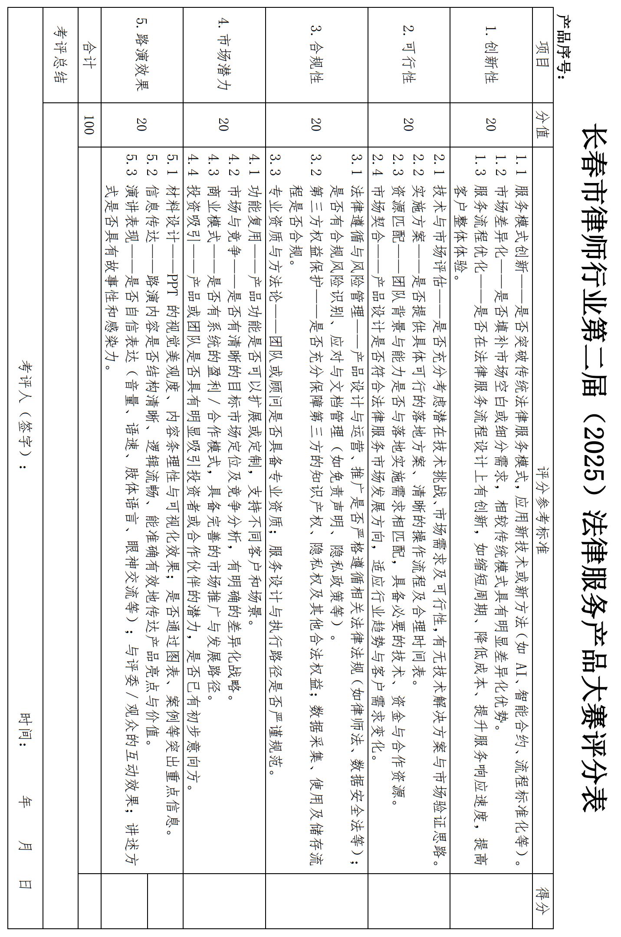附件4